山东高校省级优秀毕业生评选工作网上办理说明
（学生用户）

1、在哪里找到省优毕业生申请栏目？
操作：登录点击左侧办事大厅，选择省优毕业生填表。
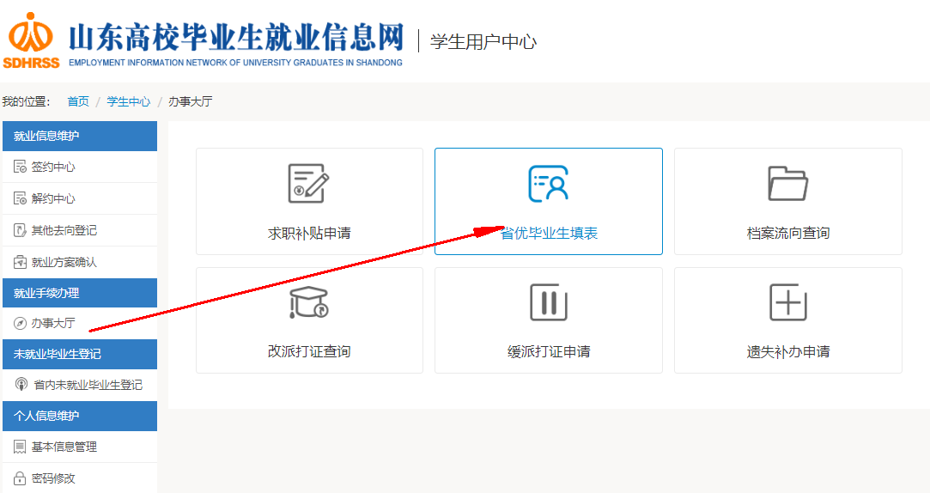
2、学生填写“优秀毕业生申请表”注意事项？
只有学校初选的优秀毕业生才需要填写《优秀毕业生评审表》
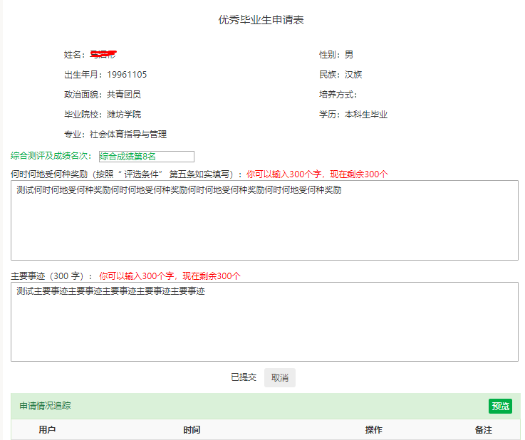
操作：
（1）基本信息：系统自动读取学生上报生源信息，不可修改。
（2）综合测评及成绩名次：本科生必填，研究生选填。
（3）奖励情况：按照“评选条件”第五条如实填写，字数在300字以内。
（4）主要事迹：学生如实、认真填写，字数在300字以内。
（5）申请情况追踪：学生提交成功后，等待院系审核，院系审核通过，提交学校。学校通过后等待省级主管部门审核。
